SS-968微波感应控制器使用说明
SS-968微波感应控制器采用微波专用微处理器，不但检测灵敏度度高，探测范围宽，而且工作非常可靠，误报率极低，能在－25～＋45度的温度范围内稳定工作，最适和在中、高档防盗报警系统中作人体或者物体移动检测传感头使用。
1、工作原理
SS-968微波感应控制器使用直径50毫米的微型环形天线作微波探测，其天线在轴线方向产生一个椭圆形半径为0～7米（可调）空间微波戒备区，当人体活动时其反射的回波和微波感应控制器发出的原微波场（或频率）相干涉而发生变化，这一变化量经微波专用处理器进行检测、放大、整形、多重比较以及延时处理后由三芯插座的中间脚输出,输出端为三极管集电极开路输出方式,输出可以直接驱动继电器,方便用户使用.
SS-968微波感应控制器内部由环形天线和微波三极管组成一个工作频率为4GHz的微波振荡器，环形天线既做发射天线也可接收由人体移动而反射的回波。内部微波三极管的半导体PN结混频后差拍检出微弱的频移信号（即检测到人体的移动信号) ,微波专用微处理器首先去除幅度太小的干扰信号只将一定强度的探测频移信号转化成宽度不同的等幅脉冲，电路只识别脉冲足够宽的单体信号，如人体、车辆其鉴别电路才被触发，或者两秒内有2～3个窄脉冲，如防范边沿区人走动2～3步，鉴宽电路也被触发，启动延时控制电路工作。如果是较弱的干扰信号，如小体积的动物，远距离的树木晃动、高频通讯信号、远距离的闪电和家用电器开关时产生的干扰予以排除。最后输微波专用微处理器鉴别出真正大物体移动信号时，控制电路被触发，输出5秒左右的高电平，输出方式为三极管C级开路,可以直接驱动继电器.继电器接法,线包绕组的一端接+12V,另一端接中间输出端.
微波专用微处理器初次加电时，系统自检,延时1分钟左右,一分钟后,当检测到有物体移动时，将有5秒信号输出.
SS-968微波感应控制器的接线图如图1所示，印制板上设置有灵敏度调节电位器RP1，可以使监控距离在0.5～7米范围内可调，顺时针转动距离变近，逆时针转动距离变远，三芯插座的接法见下图,两端连接电源的正极和负极，中间脚接输出，可以直接外接继电器输出.
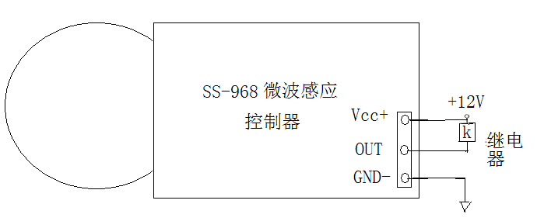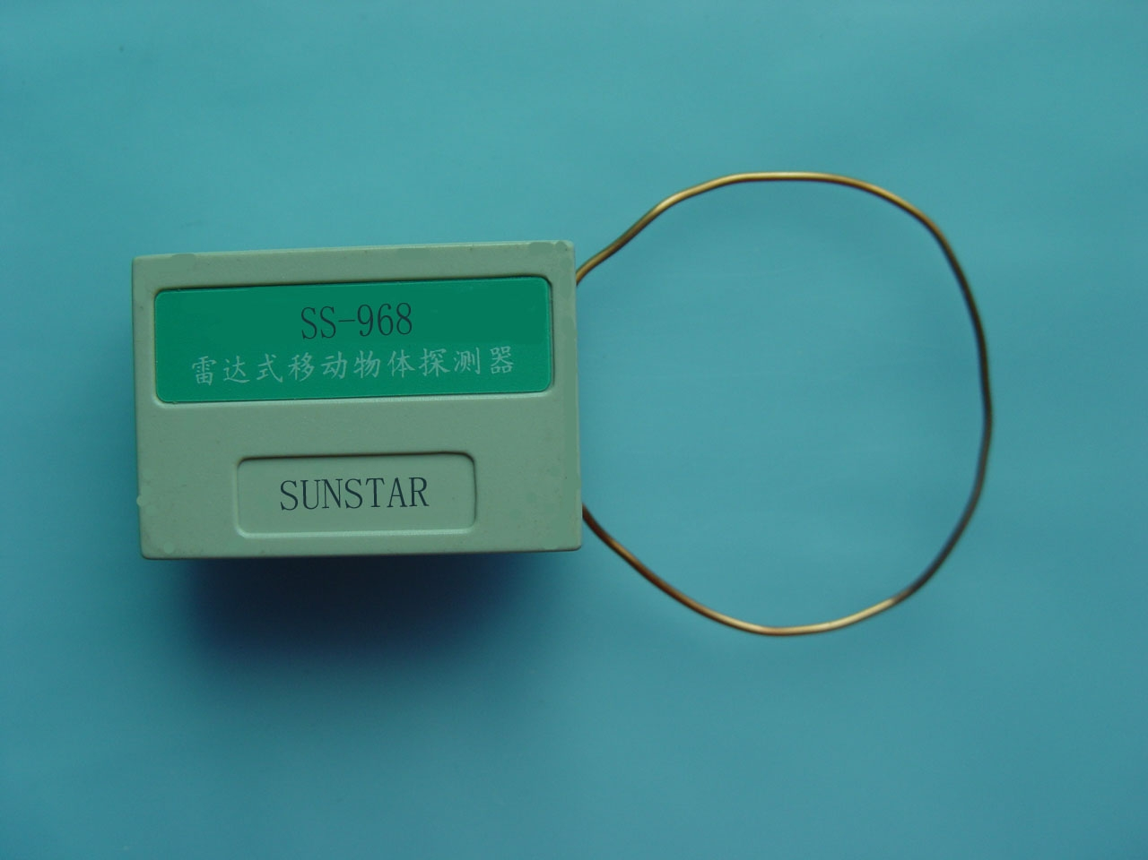
图1 SS-968微波感应控制器接线图

SS-968微波感应控制器工作非常可靠，一般没有误报，是以往红外线、超声波、热释电元件组成的报警电路以及常规微波电路所无法比拟的，是目前用于安全防范和自动监控的最佳产品。所以非常适合在仓库、商场、博物馆或者金融部门使用，具有安装隐蔽、监控范围大、系统成本低的优点。
2、使用注意事项
SS-968微波感应控制器产生的微波信号在传输、反射接收以及放大处理过程中可能引起微量噪波，过分提高灵敏度将引起噪波误触发，在7米处人体移动3～4步被触发的灵敏度已达到使用极限，应调至在5米处移动3～4步被触发最佳。
SS-968微波感应控制器尽量安装在室内靠墙角上方，轴向对准门窗部位安装，室外应注意抗风防水并降低灵敏度使用。
SS-968微波感应控制器应采用12V 100mA直流电源供电，并保证任何时候供电电压不低于10伏，以使电路稳定工作，如果高响度报警器和SS-968微波感应控制器公用电源时电源容量不应小于500mA。
SS-968微波感应控制器的输出端属于一种三极管集电极开路输出。因此用万用表无法直接测量是否有输出电压,可以在输出端对正电源端外接一个10K电阻,感应到物体移动时,输出端为低电平,无信号时输出端为高电平.

